МКОУ «Мекегинский лицей им. Г.М. Гамидова»

**Дарган мезла гьаргси дарс 7 класс**

**Дарсла тема: «Наречиеби детарни»**

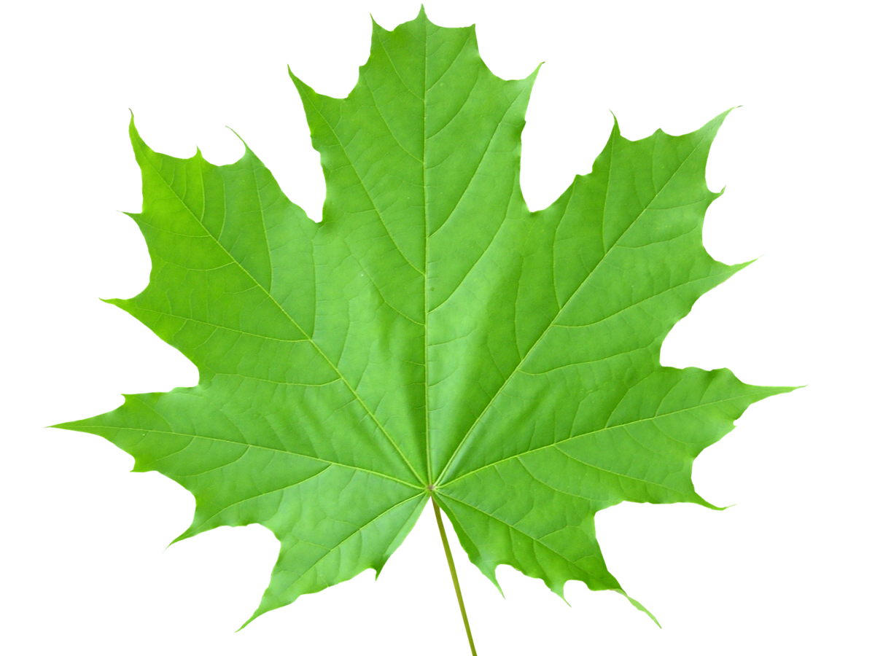

ХIядурбарибси: Арсланбекова РайхIянат ХIясбулаевна

**Дарган мез 7 класс**

**Дарсла тема: «**Наречиеби детарни»

**Дарсла мурад:** ДурхIни Наречиеби детарнила журабачил тянишбарни, илди дархьли лукIахъес бурсибарни, сегъунти гъайла бутIназирад детарулил наречиеби, аргъахъес

**Дарсла башри**

**I. Класс дарсличи хIядурбарни**

**II. Хъули хIянчи ахтардибарни ва гьалабла дарс кагахъни**

Сегъунти журала наречиеби лера?

Илди чум бутIаличи дуртIули?

Се иргъахъу баркьудила куц чебиахъути наречиебани, мерла, заманала, кьадар иргъахъути, суал иргъахъути, сабаб чебиахъути, мурад чебиахъути, белгиагрила наречиебани?

Сегъунти суалтас жаваб луга илдани?

**III. Дугьбала чебкад хIянчи**

ГIябас – хIязлис

Разведчикуни – хIялумцIанти

ДекI – байхъала метр

Къаршикар – противник

Абадла – бахъхIила

**IV. Сагаси дарс бурни**

Наречиеби дирар дарибти ва хIедарибти

Дарибти наречиеби детарар существительноебазирад, прилагательноебазирад, числительноебазирад, местоимениебазирад суффиксунала кумекличил

1. Существительноебазирад.

-ли, -ели, -ла

мурад + ли, тIягIям + ли, дуг + ели, гьарга + ла

1. Прилагательноебазирад.

-ли имцIабиубли

цIудара – цIударли, ахъ – ахъли, мурхь – мурхьли, хала – халали

1. Числительноебазирад.

ца – цайна, верхIел – верхIнайс, кIел – кIина

1. Местоимениебазирад.

иш – иша, ит – итван, икI – икIаб

1. Учидяхъ наречиеби детарар кIел дев цаладикили.

багьла – багьлали, жяв – жявли, ишбархIи, ишдус

**V. Сагаси дарс кагахъни**

1. §67 тянишбарес
2. ХIянчи 318 (Наречиебас синонимти делкIес)

ГIур – кIинайс, мурталра – даим, къалабали – хъярхъли, багьлали – къалабахIейкIули, гIясили – гьимили, разили – харили, чеди – ахъли

1. ХIянчи 319 (Наречиебас антонимти делкIес)

**VI. Обобщение**

Сегъунти сари дарибти наречиеби?

Сари бутIначи дутIес вирути: гъам+ли, хъярхъ+ли,кIи+найс,вецI+на.

Наречиеби детарнила сегъунти кIел тяхIяр лера?

Суффиксунала кумекличил ва декIар-декIарти дугьби яра аслуби цаладикили.

Г1яш+ли, хIулкI+ ули, ит+гIевли ва ц.

Сегъунти гъайла бутIназирад детарули наречиеби?

Существительноелизирад, прилагательноелизирад, местоимениелизирад, числительноелизирад.

**VII. Хъули хIянчи**

БелчIес §67, хIянчи 321

**Директор_______________Дибиров И.Д**

**Зам.директора по УВР____________Рашидова У.У**

**Посетил ____________Сулейманова Н.А.**